

**ÉGLISE MÉTHODISTE D’HAÏTI**

**Projet de Réhabilitation Rurale**

**(EMH/PRR)**

**Termes de références pour l’évaluation du personnel enseignant des Centres Ruraux d’Education Participative-CREP**

**1.- Contexte.**

L’Eglise Méthodiste d’Haïti et le HEKS-EPER ont une longue expérience de collaboration qui a positivement marqué l’éducation en Haïti et notamment dans la Grand ’Anse. Pendant les 20 premières années, l’EPER a contribué grandement au fonctionnement. Au cours de ces dernières années, sa contribution s’est concentrée sur les 26 Centres Ruraux d’Education Participative (CREP). Ce sont des écoles communautaires mises en place avec l’appui de l’EMH /PRR entre 1970 et 1982. Chaque école est administrée par une association de parents, l’ASPACREP, qui gère l’appui financier de l’EPER après transit des financements par le PRR qui a de fait une relation directe de partenariat avec EPER. Les ASPACREP constituent elles-mêmes des partenaires de terrain pour le PRR.

Après ce soutien financier et pédagogique continu au fonctionnement des écoles pendant plus de 30 ans, les nouvelles orientations stratégiques de l’EPER le portent à effectuer un retrait du financement direct de l’éducation au cours des prochaines années. L’Objectif du PRR, des ASPACREP et de l’EPER est de parvenir, au cours des prochaines années, à mettre en œuvre des activités génératrices de revenus viables, pour que les 26 Centres puissent continuer leurs activités avec moins de dépendance financière extérieure.

# 2.- Finalité et portée de l’évaluation

**2.1- Informations générales**

La mise en œuvre par le PRR/EMH du projet AGR (Activités Génératrices de revenus) qui a débuté le 1er septembre 2013 devait assurer la pérennité des Centres Ruraux d’ Education Participative - CREP. C’est un projet qui a comme objectif de permettre ainsi aux associations de parents d’élèves (ASPACREP) de disposer de fonds pouvant assurer le fonctionnement des CREP après le retrait progressif du soutien financier direct de l’EPER aux CREP. Au premier trimestre 2015, les activités ont été réorientées mais elles ne rapportent pas encore suffisamment d’argent pouvant garantir le fonctionnement des CREP. L’approche collective dans la réalisation des activités économiques était mal abordée compte tenu du fait que la situation réelle des ASPACREP n’était pas connue. Ainsi l’EPER et le PRR ont décidé de recadrer l’intervention en priorisant davantage l’approche individuelle et en incluant un revenu pour les ménages avec une prolongation du projet AGR jusqu’en juin 2016. Les efforts constatés au niveau des filières pendant la phase de prolongation ont été anéantis par l’ouragan Matthew, obligeant ainsi l’EPER et l’EMH à revisiter le projet en fonction du nouveau contexte environnemental et socio-économique de la région.

**2.2.- Présentation des CREP**

Les Centres ruraux d’éducation participative (CREP) (ci-devant Centre populaire d’éducation**[1]**) sont nés d’un besoin de scolarisation dans les localités rurales d’accès difficiles et reculées de la Grande Anse il y a déjà cinquante (50) ans. Aujourd’hui, 26 centres qui, majoritairement, couvrent les deux cycles de l’École fondamentale, accueillent plus de 3.000 élèves provenant des couches les plus défavorisées de la société palliant ainsi à l’incapacité de l’État haïtien d’offrir une éducation à un moment où la demande sociale d’éducation ne cesse de croître, tant pour ce qui est des niveaux à atteindre et des compétences à acquérir que des taux de scolarisation à viser.

Ces écoles, institutions communautaires et reconnues comme telles par le Ministère de l’éducation et de la formation professionnelle (MENFP), sont en fait des établissements privés à but non lucratif d’enseignement de base initiés par les communautés elles-mêmes pour satisfaire leurs besoins éducatifs.

Les enseignants, au nombre de 147, sont originaires de la zone ainsi que les directeurs et les conseillers pédagogiques, ce qui en fait une véritable école de proximité pour les élèves et les parents.

**3.- Zones d’intervention**

Departement de la Grand’Anse :

Commune de Jeremie : 2e, 3e et 5esections

Communes des Roseaux :1e, 2e, 3e, et 4e sections

**4.-Objectifs de l’évaluation**

Cette évaluation a pour objectif global de porter un regard externe et indépendant sur la qualité de l’enseignement dispensée dans les CREP, le système de suivi pédagogique et la qualité de l’organisation des CREP. Elle vise aussi à déterminer les besoins du personnel enseignant en termes de formation.

**4.1- Les objectifs spécifiques de l’évaluation sont les suivants :**

1. Apprécier la performance des conseillers pédagogiques dans le système et identifier leur besoin en termes d’outillage pédagogique.
2. Apprécier la performance des instituteurs dans le système, identifier leur besoin en formation et établir un programme de formation continu.
3. Apprécier les témoignages des parents sur la qualité de l’enseignement dispensé dans les CREP.
4. Déterminer et analyser l’articulation et /ou synergie qui existe entre la direction des CREP et les associations des parents
5. Emettre des recommandations qui prendrait en compte le ratio CP/enseignants qui décriront :

* Un système d’accompagnement des enseignants qui soit économiquement viable pour les 26 CREP en tenant compte du retrait progressif de HEKS-EPER.
* Des propositions sur la répartition/partage des tâches/responsabilités entre les conseillers pédagogiques, directeur d’écoles, enseignants et associations de parents dans ce système.

# 5.- Méthodologie

La méthodologie de l’évaluation doit être présentée par l’évaluateur et présentée dans le plan de travail soumis avec l’offre. Parmi les méthodes appliquées par l’évaluateur devraient notamment figurer :

* 1. Etude de la documentation du projet.

Tous les documents seront mis à disposition par l’équipe du PRR du projet AGR.

* Etablissement d’un bilan global.
* Analyse des rapports trimestriels de l’inspectorat
* Analyse des fiches de collecte d’informations des CP
* Analyse du journal ou cahier de classe
* Analyse des registres des palmarès des élèves
* Entretiens avec les acteurs des CREP (entretiens individuels, focus group.).
* Etudes des sources additionnelles d’information (autres projets semblables…).
* Entretiens avec l’équipe d’appui du PRR et du BUCO de l’EPER
* Restitution locale des conclusions provisoires
  1. Pour permettre au consultant de soumettre une offre précise avec un calendrier de réalisation nous demandons des réponses détaillées sur les questions suivantes :

Q1 : Quels sont les critères que vous estimez essentiels pour évaluer les différents acteurs de fonctionnement des CREP, et comment entendez-vous les identifier et les apprécier ?

* **Les directeurs d’école**: (Ex : Leur capacité à gérer les CREP, leur relation avec les associations de parents, le contrôle qu’il font sur les enseignants, leur présence et action etc…)
* **Des conseillers pédagogiques** (Ex : la fréquence de leur appui aux enseignants, la qualité des rapports de formation et d’évaluation, leur rapport avec les associations de parents d’élèves etc…) Sachant que les conseillers pédagogiques sont un élément essentiel de la qualité de l’enseignement et du suivi des enseignants, il sera demandé que tous les 7 CP soient évalués. Comment pensez-vous conduire cette évaluation ? (Ex : Un examen général organisé, des visites in situ etc..) Quels tests prévoyez-vous pour cette évaluation ?
* **Les instituteurs** (Ex : leur connaissance du programme scolaire, leur capacité d’animation des classes, leur rapport avec les associations de parents etc…)

Q2 : Chaque acteur va demander un engagement particulier, pouvant être conduit sur site ou dans des réunions hors des sites, avec préférablement des examens pour les CP. Pouvez-vous nous décrire votre méthodologie pour chacun des groupes d’acteurs.

Q3 : Une appréciation avec les parents sur la qualité et les responsabilités qu’ils exercent sur les écoles est également nécessaire dans les écoles communautaires. Comment entendez-vous obtenir ces informations ?

Q4 : Les 26 CREP ne sont pas situés sur des routes d’accès aisées. Quels critères allez-vous choisir pour sélectionner les CREP qui seront évalués pour les enseignants et les professeurs ? Un choix des CREP les plus représentatifs pourra être conforté en utilisant vos critères et les conseils des membres de l’équipe du projet au moment du démarrage de la consultation.

Q5 : Pour que cette évaluation soit complète PRR/AGR exigera une classification des acteurs évalués. De fait cette classification de chacun devrait permettre au consultant d’émettre des recommandations claires pour des actions d’amélioration des acteurs évalués et possiblement l’établissement d’un nouveau mode de fonctionnement plus inclusif des parents.

Pouvez-vous nous préciser dans votre offre la forme de cette classification (Ex : Feuille de note, tableau de performance noté etc…)

**6.-Modalités de l’étude**

Plan de travail de l’étude :

Le consultant indépendant ou la Firme de consultance sélectionnée (e) devra préparer un plan de travail. Ce plan de travail décrira comment l’évaluation sera réalisée, en apportant des spécificités sur son élaboration et des précisions sur les termes de référence. Le plan de travail sera soumis comme brouillon, révisé puis sa version finale devra être approuvée par la coordination du projet AGR.

Le plan devra inclure entre autres :

* Proposition de la méthodologie en spécifiant les outils qui seront utilisés.
* Proposition de sources d'information (documentaires, informateurs clef,…)
* Programme détaillé de l’évaluateur indépendant ou des membres de l'équipe d’évaluateur qui effectuera le travail, incluant le chronogramme.
* Description de l’équipe avec les CV des participants et leur temps de présence justifiant les coûts de ces derniers.
* Rapport
* Chronogramme
* Budget

**7.- Profil recherché**

Le PRR (EMH) est à la recherche d’évaluateurs expérimentés ayant les profils suivants : Formation en Science de l’éducation, Sociologie de l’éducation, Normalien avec les qualifications suivantes :

* Expérience significative dans le domaine de l’évaluation des capacités professionnelles du personnel d’encadrement des enseignants dans un réseau d’écoles rurales.
* Excellentes aptitudes en communication et en relations personnelles.
* Compétences en analyses sensibles au genre et sensibles aux conflits
* Bonne connaissance du monde rural

Les consultants sont libres de travailler seul ou de s’associer. Dans le cas d’une équipe de consultants, définissez qui est le/la cheffe d’équipe, avec qui le mandant correspondra.

**8.- Calendrier**

Suivant les échéances du PRR et la disponibilité de l’évaluateur /l’évaluatrice ou la firme, l’évaluation devra être réalisée pendant la période allant du 22 Novembre au 20 Décembre 2017.

Le projet mettra un véhicule à disposition du/de la consultant(e) ou de la firme pour les déplacements vers les sites concernés par l’évaluation.

**9.-Produits attendus**

* Un rapport provisoire en format numérique en français de qualité optimale tant au niveau du contenu que de la présentation. Délai : au plus tard 15 jours ouvrables après la signature du contrat.
* Rapport final : format numérique et 2 exemplaires papiers en français. Délai : au plus tard 10 jours ouvrables après la réception des réactions du PRR/EMH sur le rapport provisoire.

**Les intéressés enverront leur proposition technique et financière complète aux adresses suivantes :** [**emhprr.agr2017@yahoo.com**](mailto:emhprr.agr2017@yahoo.com) **au plus tard le 17 Novembre 2017 à 17h heures.**

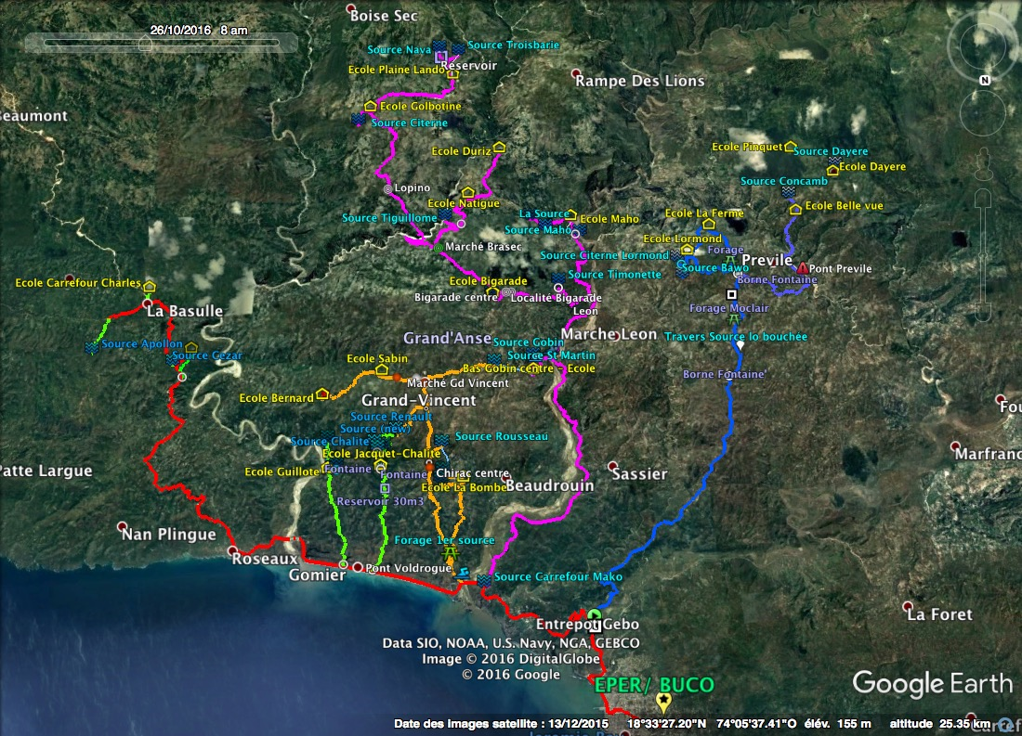

1. Dès sa conception, le CREP était le Centre rural d’éducation populaire. Mais avec le temps, on a constaté que le mot populaire sonne parfois un peu mal. On a donc changé le mot populaire par le mot participatif. Ce mot signifie que dans ce processus d’éducation de qualité, la participation des parents joue un grand rôle. C’est pourquoi, on a adopté : Centre Rural d’Éducation Participative. (Note explicative fournie par le Bureau du PRR).